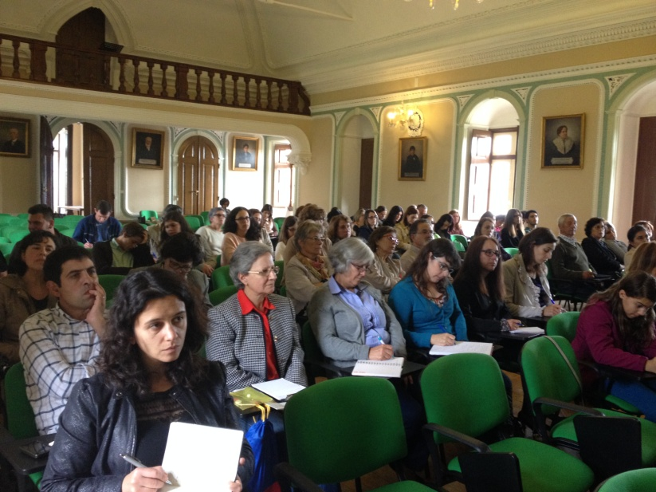
ENCONTROS ARCIPRESTAIS DE FORMAÇÃO DE CATEQUISTAS
Dinamizado pelo SDEC, Secretariado Diocesano da Infância e Adolescência, e tendo em vista os catequistas dos arciprestados de Coimbra Urbana, Coimbra Norte e Coimbra Sul, decorreu este sábado, dia 10 de Outubro, no Seminário Maior de Coimbra, uma tarde de formação para catequistas. Reflectiu-se sobre a sua missão que é uma vocação e que implica saírem de si mesmos para irem ao encontro dos outros (catequizandos e famílias) para os levarem a Cristo através da palavra e do testemunho de vida. Analisou-se o modo como se deve planear o ano catequético e preparar, realizar e avaliar uma catequese, fazendo mesmo um exercício prático de preparação de uma.
Sessenta catequistas, de forma participativa e empenhada, viveram esta experiência de formação.
No próximo sábado, dia 17 vai repetir-se este modelo de formação no arciprestado de Cantanhede, da parte da manhã das 9.30 às 12-30, no Centro Paroquial e no arciprestado da Figueira da Foz, da parte da tarde, das 14.30 às 17.30, no Seminário. Esperamos igualmente uma grande afluência de catequistas.

